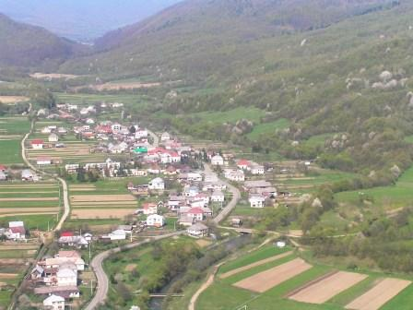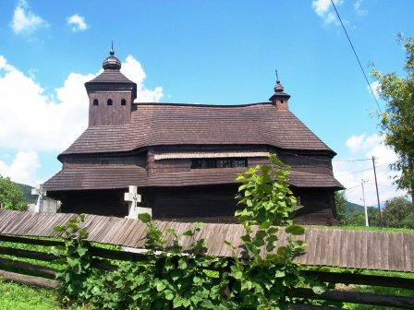

Výročná správa obce

Uličské Krivé

za rok 2009

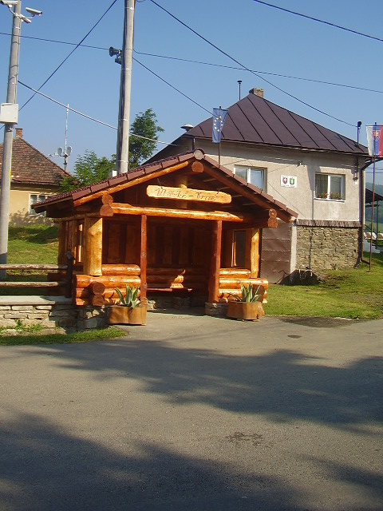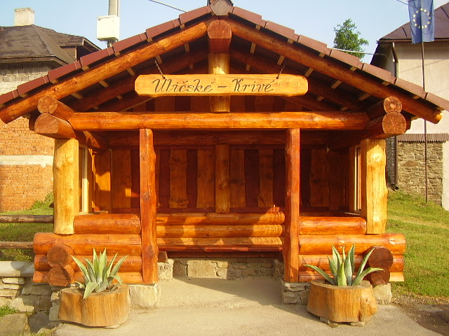

Vypracovala: Lenka Marčáková Milan Sičák
Starosta obce

-2-
Identifikačné údaje:

Názov: Obec Uličské Krivé
Adresa: Uličské Krivé č. 45, 067 67 pošta Ulič
Telefón: 057/7694181
e-mail: obec.ulickrive@orangemail.sk
web: www.ulicskekrive.ocu.sk
Okres: Snina
IČO: 00323705
DIČ: 2020794754
Právna forma: právnická osoba
Obec ako samostatný územný samosprávny a správny celok sa riadi zákonom č. 369/1990 Zb. o obecnom zriadení v znení neskorších zmien a doplnkov a Ústavou SR.
Rozloha obce: 1913 ha
Počet obyvateľov k 31.12.2009: 269

Demografické údaje:

Kategória | Spolu | Muži | Ženy
Deti do 15 rokov | 39 | 20 | 19
Mládež od 15 do 18 rokov | 10 | 3 | 7
Dospelí | 220 | 109 | 111
Spolu | 269 | 132 | 137
Priemerný vek: 43,61 roka.

Pamiatky v obci:

Najvýznamnejšou pamiatkou v obci Uličské Krivé je gréckokatolícky drevený kostolík
sv. archanjela Michala z roku 1718, ktorý je uznaný ako Národná kultúrna pamiatka. Hlavný oltár a etážový ikonostas z polovice 18. storočia sú riešené v tradícií východoeurópskeho baroka so slohovými prvkami rokoka.
Ďalšou významnou pamiatkou v obci je pravoslávna kaplnka z roku 1965, ktorú si sám postavil mních Igumen Ignatij /svetským menom Ján Čokyna/. Bol rodákom z našej obce. Narodil sa 8.4.1899. Za svoju duchovnú činnosť bol vyznamenaný mníšskou hodnosťou „Igumena“.

-3-
Významní rodáci a občania:

Andrej Ivanovič Ripaj, narodil sa v roku 1829 v Uličskom Krivom. Bol zakladateľom svetskej národnej žurnalistiky zakarpatských Ukrajincov a vydaj 1. svetský časopis UČITEĽ /od roku 1867/. V roku 1895 vydal v Užhorode knihu Národné hospodárstvo, v ktorej zachytil vážne problémy miestneho hospodárstva – obrábanie zeme a podobne. Kniha bola napísaná národným jazykom – pre národ. Zomrel v roku 1914 v Užhorode.
Ďalším významným rodákom z našej obce bol Odon Szatala. Narodil sa v roku 1889 v Uličskom Krivom. Bol významný vedec v oblasti poznávania lišajníkov, opísal veľ území Európy. Veľa ním opísaných druhov je pomenovaných podľa jeho mena. Zomrel v roku 1958 v Budapešti.
Medzi významných rodákov patrí aj Ivan Ripa. Narodil sa okolo roku 1770. Bol farár, ktorý pôsobil v Uličskom Krivom. Básnik, ktorý tvoril práve počas svojho pôsobenia v Uličskom Krivom. Zomrel okolo roku 1851. Ivan Ripa bol otcom Andreja Ivanoviča Ripaja.

Padlí vojaci z 2. svetovej vojny:

- Michal Kočan, nar. 24.7.1925 ako príslušník sovietskej armády padol 5.2.1945 v Poľsku.
- Juraj Cogan, nar. 10.4.1919 ako príslušník 1. československého armádneho zboru padol v bojoch na Dukle.
Vojna si vyžiadala aj obete medzi civilným obyvateľstvom, ako aj tých ktorí sa zapojili do bojov.

Symboly obce:

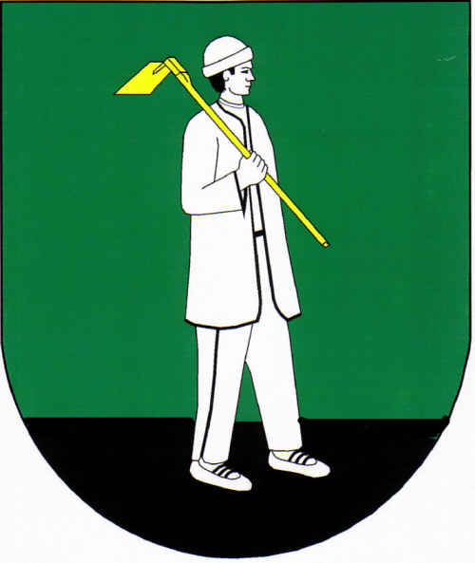V archíve Ústavu geodézie a kartografie v Bratislave sa nachádza odtlačok z obecnej pečate z roku 1837, na základe ktorej sa vychádzalo pri tvorbe erbu. Pečať pochádza z prvej polovice 19. storočia. Má maďarský kruhopis ULITS KRIVA HELYSÉGE PETSÉTJE 1837.
Pečatný obraz predstavuje zobrazenie mužskej postavy stojacej na pôde s motykou na pleci.
Farby erbu a vlajky sú zelená, žltá, biela, čierna.


-4-
Inštitúcie v obci:

1. Obchodné prevádzky v obci:

- Obchody s potravinami a zmiešaným tovarom

  - Potraviny EMILY, Uličské Krivé č. 62,0918910666
  - Potraviny EVA, Uličské Krivé č. 37, 0577694543

- Pohostinstvá

- Pohostinstvo HELA, Uličské Krivé č. 62
- Pohostinstvo EVA, Uličské Krivé č. 37

Základné orgány obce:

- Starosta obce
- Obecné zastupiteľstvo

OBECNÝ ÚRAD:

Obecný úrad je výkonným orgánom obecného zastupiteľstva a starostu obce, zabezpečuje organizačné a administratívne práce. Prácu a činnosti obecného úradu organizuje a riadi starosta obce: Milan Sičák, bytom Uličské Krivé č. 71.

Zamestnanci obecného úradu:

- Lenka Marčáková, bytom Ulič 103 – samostatný odborný referent, zamestnaná od 1.6.2002.

-5-
OBECNÉ ZASTUPITEĽSTVO:

Obecné zastupiteľstvo je zastupiteľský zbor zložený z poslancov zvolených v priamych voľbách, ktoré sa konali v roku 2006 na obdobie 4 rokov v počte 5.

Poslanci obecného zastupiteľstva:

- Eva Čurhová, Uličské Krivé č. 140, zástupkyňa starostu obce
- Mgr. Helena Matušíková, Uličské Krivé č. 30
- Roman Čurha, Uličské Krivé č. 138
- Ján Kelemeca, Uličské Krivé č. 82
- Michal Voloch, Uličské Krivé č. 58

Obecné zastupiteľstvo rozhodovalo a schvaľovalo na svojich zasadnutiach základné otázky zo života obce ako aj ich občanov. Zasadnutia sa konali v dňoch: 6.2, 11.4, 5.6, 7.8, 1.10, 12.12.
Zasadnutia obecného zastupiteľstva sa konali v zasadačke obecného úradu. Pozvánka na zasadnutie obecného zastupiteľstva bola zverejnená na úradnej tabuli obce najneskôr 3 dni pred konaním zasadnutia. Zasadnutia obecného zastupiteľstva boli verejné.

HLAVNÝ KONTROLÓR:

Dr. Štefan Kirňák, bytom Laborecká 28, Humenné. V roku 2009 hlavný kontrolór pracoval v zmysle plánu kontrolnej činnosti schváleného obecným zastupiteľstvom.

KOMISIE:

Inventarizačná komisia: Mgr. Helena Matušíková
Roman Čurha
Michal Voloch

Overovateľ zápisníc z obecného zastupiteľstva: Roman Čurha

Obec Uličské Krivé je samostatný územný samosprávny a správny celok Slovenskej republiky, združuje osoby, ktoré majú na jej území trvalý pobyt. Obec je právnickou osobou, ktorá za podmienok ustanovených zákonom samostatne hospodári s vlastným majetkom. Základnou úlohou obce je starostlivosť o potreby občanov obce.
Obec financuje svoje potreby predovšetkým z vlastných príjmov a dotácií zo štátneho rozpočtu. Vlastné príjmy obce tvoria vo väčšine podielové dane z príslušného daňového úradu, príjmy z dane z nehnuteľnosti a iné poplatky.
Majetkom obce sú veci vo vlastníctve obce a majetkové práva obce. Majetok obce slúži na plnenie úloh obce, má sa zveľaďovať a zhodnocovať. Majetok obce možno použiť na verejné účely a na výkon samosprávy obce.

-6-

Dotácie na úhradu nákladov preneseného výkonu štátnej správy sa zabezpečujú prostredníctvom správcu kapitoly štátneho rozpočtu, do ktorého vecnej pôsobnosti patrí výkon štátnej správy. Ďalšie dotácie v súlade so zákonom o štátnom rozpočte na príslušný rozpočtový rok sa zabezpečujú prostredníctvom Ministerstva financií SR.
Obec ako subjekt verejnej správy zadefinovaný v §3 zákona č. 523/2004 Z. z. o rozpočtových pravidlách verejnej správy v znení neskorších predpisov je právnickou osobou zapísanou v registri organizácií vedenom Štatistickým úradom SR podľa zákona č. 540/2001 Z. z. o štátnej štatistike.
Všeobecnou legislatívnou normou upravujúcou účtovníctvo vrátene účtovnej závierky rozpočtových organizácií a obcí je zákon o účtovníctve v znení neskorších predpisov. V zmysle toho zákona účtujú obce v sústave podvojného účtovníctva.
Účtovnú závierku upravuje zákon o účtovníctve v znení neskorších predpisov. Účtovná závierka tvorí jeden celok pozostávajúci zo všeobecných náležitostí a z jednotlivých súčastí ako je súvaha, výkaz ziskov a strát, poznámky.
Cieľom účtovnej závierky je poskytnúť verný a pravdivý obraz o účtovnej závierke. Informácie v účtovnej závierke sú užitočné, ak sú posudzované z hľadiska významnosti, zrozumiteľné a spoľahlivé.
Pri zostavovaní účtovnej závierky obec Uličské Krivé postupovala, tak že sa vykonala inventarizácia, zaúčtovali sa účtovné prípady na účtoch, ktoré nesmú mať konečný zostatok, vykonala sa kontrola účtu výsledku hospodárenia, doúčtovali sa účtovné prípady bežného účtovného obdobia, vykonala sa kontrola formálnych správnosti účtovných zápisov, uzatvorili sa účtovné knihy.
Pri uzatváraní účtovných kníh obec postupovala nasledovne:

- zistili sa obraty jednotlivých účtov
- zistili sa konečné stavy účtov, prostriedkov a zdrojov rozpočtového hospodárenia
- zistil sa výsledok hospodárenia za účtovné obdobie

Obec Uličské Krivé účtovala od 1.1.2009 v mene euro.

FINANCOVANIE OBCE, MAJETOK OBCE, ROZPOČET OBCE:

Obec Uličské Krivé financuje svoje potreby predovšetkým z vlastných príjmov a zo štátnych dotácií. Rozpočet obce na rok 2009 schválilo Obecné zastupiteľstvo v Uličskom Krivom dňa 4.12.2008 uznesením číslo 15/2008. V priebehu roka bola schválená úprava rozpočtu a to dňa 1.10.2009 uznesenie č. 20/2009.

-7-

Príjmy obce k 31.12.2009 v €

P. č. Názov Schválený rozpočet Upravený rozpočet Skutočnosť

1. Daňové príjmy 44.413,46 43.144,10 43.144,10

2. Nedaňové príjmy 2.269,47 23.769,01 23.769,01

3. Kapitálové príjmy 0 53,50 53,50

PRÍJMY SPOLU: 46.682,93 66.966,61 66.966,61
Komentáre:

K bodu 1. Daňové príjmy:

Patria sem príjmy z podielových daní, daň z pozemkov, daň zo stavieb a daň za psa.

K bodu 2. Nedaňové príjmy:

Patria sem príjmy za vývoz komunálneho odpadu, za vydobyté nerasty, príjmy z prenajatých budov, administratívne poplatky, za prebytočný hnuteľný majetok, úroky, granty, dotácie zo štátneho rozpočtu.

Výdavky obce k 31.12.2009 v €

P. č. Názov Schválený rozpočet Upravený rozpočet Skutočnosť

1. Výdavky verejnej správy 23.102,97 29.123,40 29.123,40
(mzdy, poistné a príspevok do
poisťovní)
2. Tovary a služby 23.579,96 24.350,68 24.350,68

3. Všeobecné verejné služby 0 3.199,10 3.199,10
(voľby)

4. Rozvoj obcí (VPP) 0 457,28 457,28

5. Kapitálové výdavky 0 3.433,79 3.433,79

SPOLU VÝDAVKY: 46.682,93 60.564,25 60.564,25

-8-

Komentáre:

K bodu 1: Výdavky verejnej správy:

Patria sem výdavky na plat starostu obce ako aj pracovníčky obce, poistné a príspevky do poisťovní.

K bodu 2: Tovary a služby:

Patria sem výdavky na cestovné náklady, elektrickú energiu, verejné osvetlenie, vývoz komunálneho a separovaného odpadu, knihy, časopisy, noviny. Výdavky na školenia, palivo, odmeny a príspevky ako aj odmeny poslancom obecného zastupiteľstva, poštové a telekomunikačné služby a iné.

K bodu 3: Všeobecné verejné služby:

Patria sem výdavky spojené s voľbami. A to na odmeny pre členov volebných komisií, zapisovateľov a pomocných pracovných síl, cestovné náhrady, občerstvenie, stravovanie a prepravu zápisníc o výsledku volieb.

K bodu 4: Rozvoj obcí:

Patria sem výdavky spojené s aktivačnými prácami. Nákup pracovného náradia pre pracovníkov, ktorí v obci pracujú na aktivačných prácach ako aj úrazové poistenie pracovníkov a iné náklady spojené s touto činnosťou.

K bodu 5: Kapitálové výdavky:

Patria sem výdavky spojené s rekonštrukciou ústredného kúrenia v budove obecného úradu, na ktorú obec získala dotáciu zo štátneho rozpočtu.

Pohľadávky k 31.12.2009:

- žiadne

Záväzky k 31.12.2009:

- voči bankám 0,00 €
- voči dodávateľom 912,12 €
- voči štátnemu rozpočtu 7.489,82 €
- voči zamestnancom 1.713,74 €
- voči poisťovniam 1.053,90 €
- voči daňovému úradu 236,05 €
- rezervy na nevyčerpané dovolenky 2.378,09 €
Spolu: 13.783,72 €
-9-

Rekapitulácia majetku – Súvaha k 31.12.2008 a 31.12.2009 /v €- netto/

Stav k 31.12.2008 Stav k 31.12.2009

031 – Pozemky 702,91 702,91

021 – Stavby 46.626,09 46.655,03

022 – Samostatné hnuteľné 24.476,68 24.774,09
veci a súbory hnuteľných vecí

029 – Ostatný dlhodobý 3.145,49 2.033,63
hmotný majetok

V budúcnosti bude obec Uličské Krivé aj naďalej plniť hlavne samosprávne funkcie, na ktoré bola zriadená a prenesené úlohy štátnej správy, tak ako je ustanovené v zákone č. 416/2001 Z. z. o prechode niektorých pôsobnosti z orgánov štátnej správy na samosprávy.

Táto výročná správa je vyhotovená za účtovné obdobie od 1.1.2009 do 31.12.2009. Účtovná závierka bola odovzdaná metodikovi pre účtovníctvo na Daňovom úrade v Humennom v písomnej aj elektronickej forme v termíne stanovenom v zákone. Po ukončení účtovného obdobia nenastali žiadne udalosti osobitného významu, ktoré by bolo potrebné uviesť v tejto výročnej správe.

V Uličskom Krivom dňa 25.3.2010

